**Берегите природу!**

Как прекрасна родная,

Любимая наша Земля!

Озёра, реки, моря,

Луга, леса и поля…

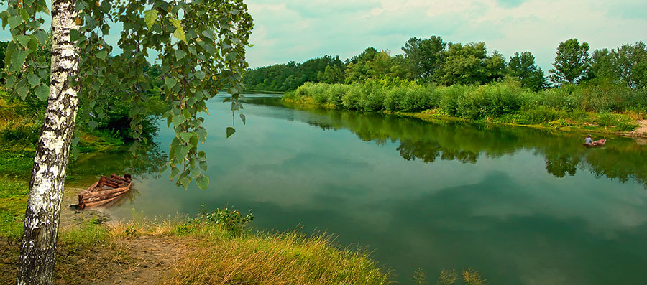

Рядом с нашим домом

Поют птицы и журчит ручей.

Такая красота природы

День изо дня становится ценней.

Ранним утром, на рыбалке

Тишина и благодать…

Душе моей для радости

Чего ж ещё пожелать?!

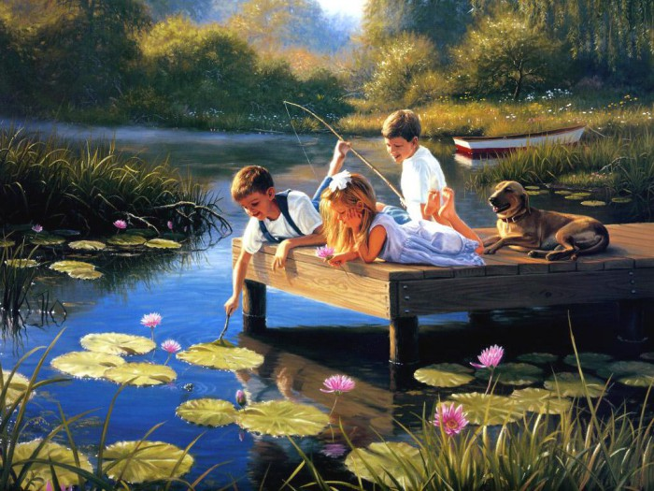

В этой речке, в воде прозрачной

Рыбки прыгают, плывут.

Если люди не допустят,

То и рыбки не помрут.

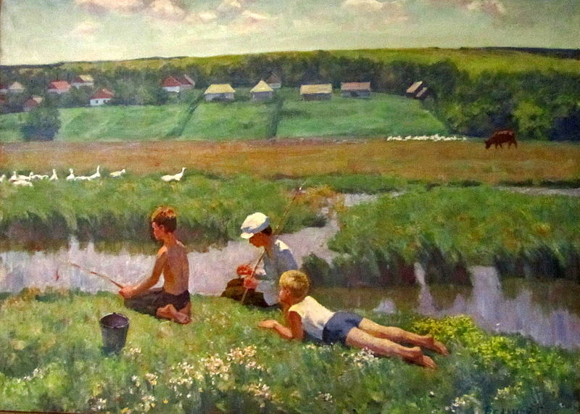

Часто видим на полянах

Отдыхающих людей.

Не бросайте банки, склянки,

Будьте чуточку мудрей!

Давайте природу защитим,

Малым и взрослым объясним,

Что Земля-кормилица наша

И в НАШИХ руках будущее НАШЕ!

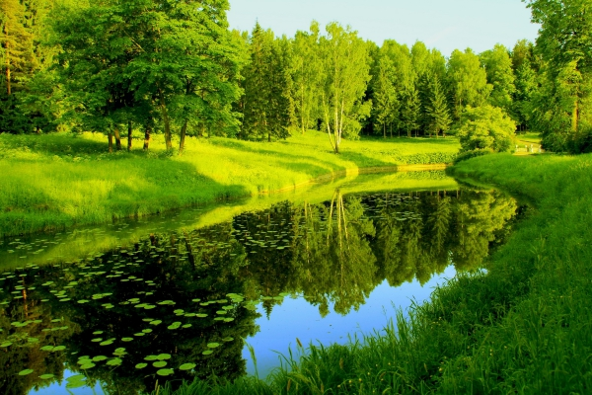

Автор: ученица 6 класса МБОУ СОШ с.Улькунды **Неметуллина Жасмин**

Учитель: Резяпова Индира Магасумовна